**在线公益平台系统说明书**

运行系统可见如下登陆界面：

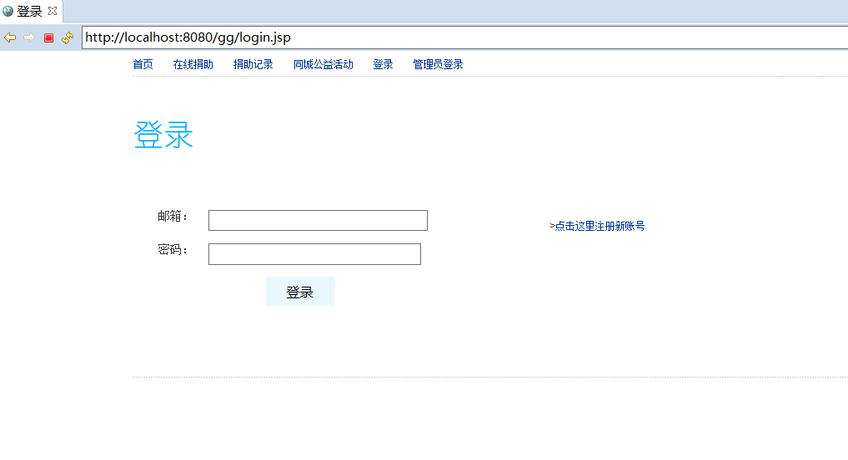

**一、注册**

用户第一次登录，需要通过注册获得账号和密码，点击按钮注册进入注册界面：

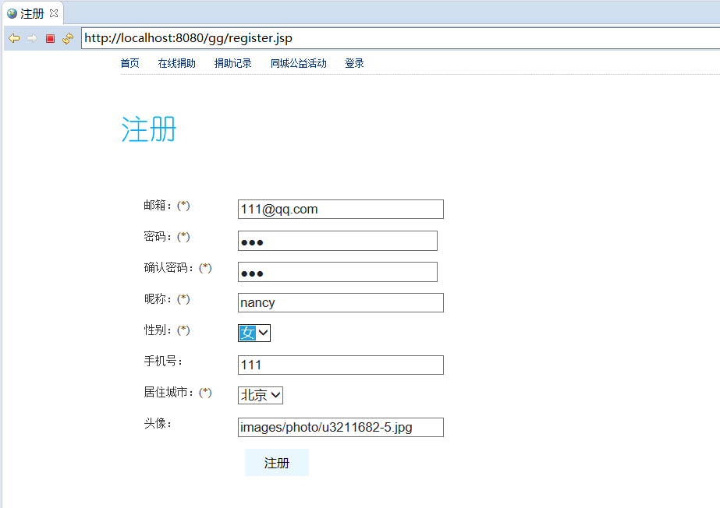

填写基本的个人信息，提示注册成功，直接登录：

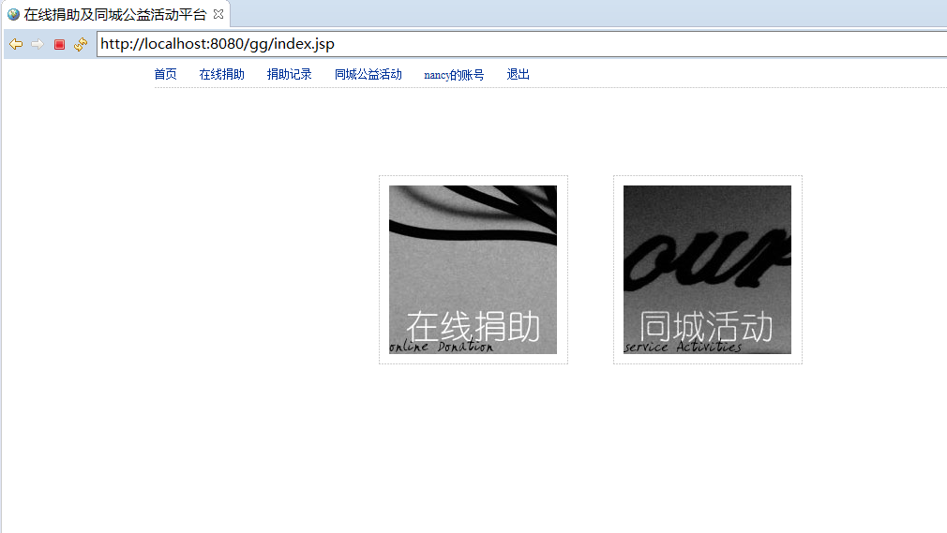

点击退出界面：



**二、修改密码**

选择用户登录，点击修改密码，进入密码修改界面：

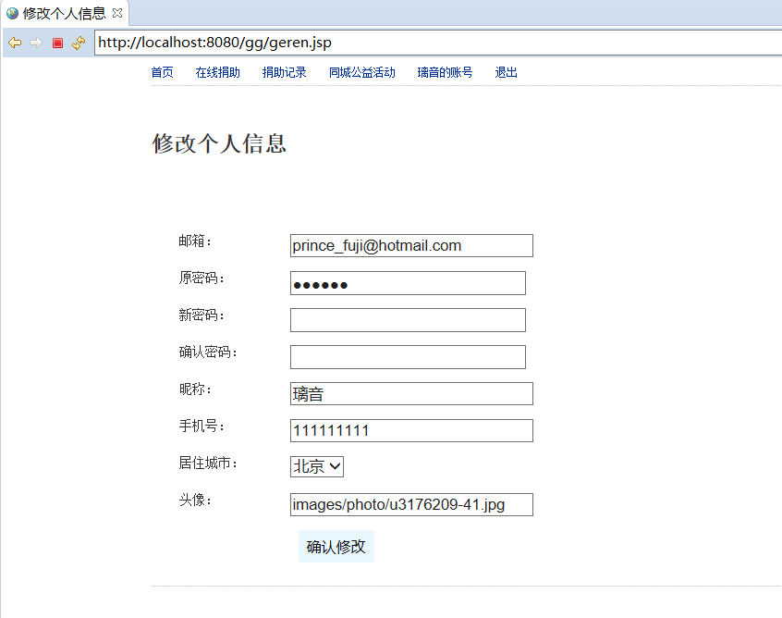

修改成功

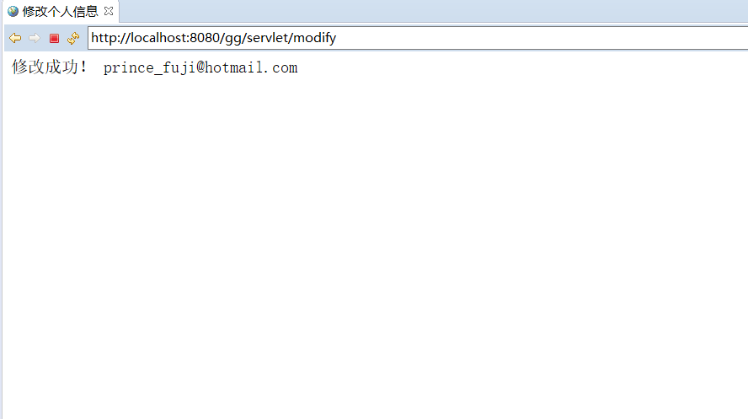

**三、登录**

输入正确的用户账号和密码（此处以账号：[prince_fuji@hotmail.com，密码：111111](mailto:prince_fuji@hotmail.com，密码：111111)）；

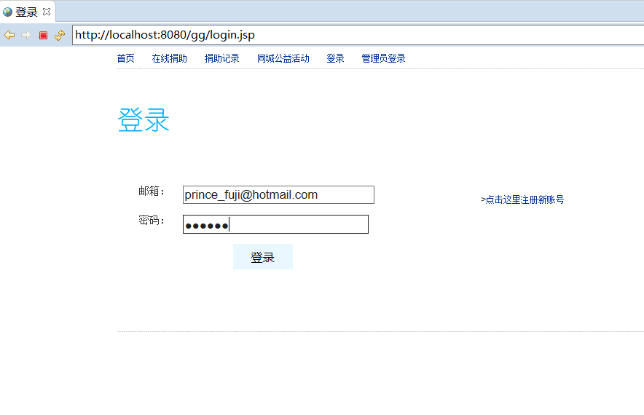

登录成功：

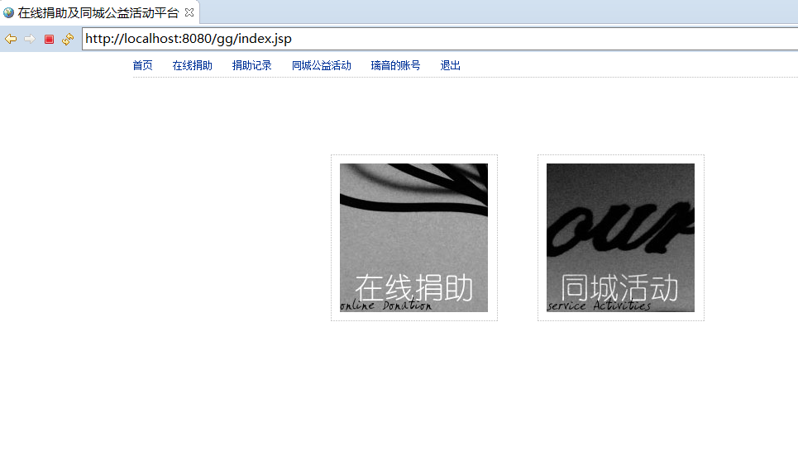

### 四、在线捐款

点击在现捐助：

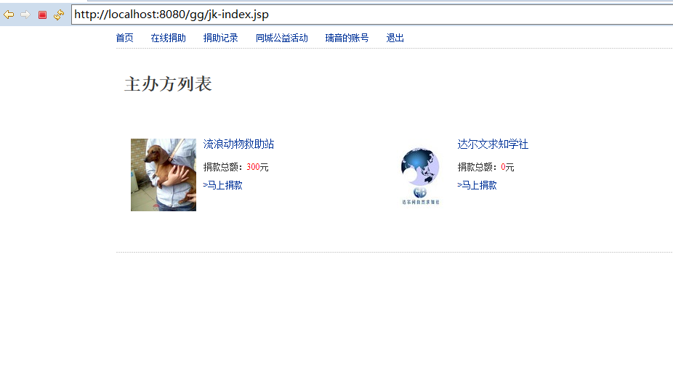

点击马上捐款，进入捐款界面

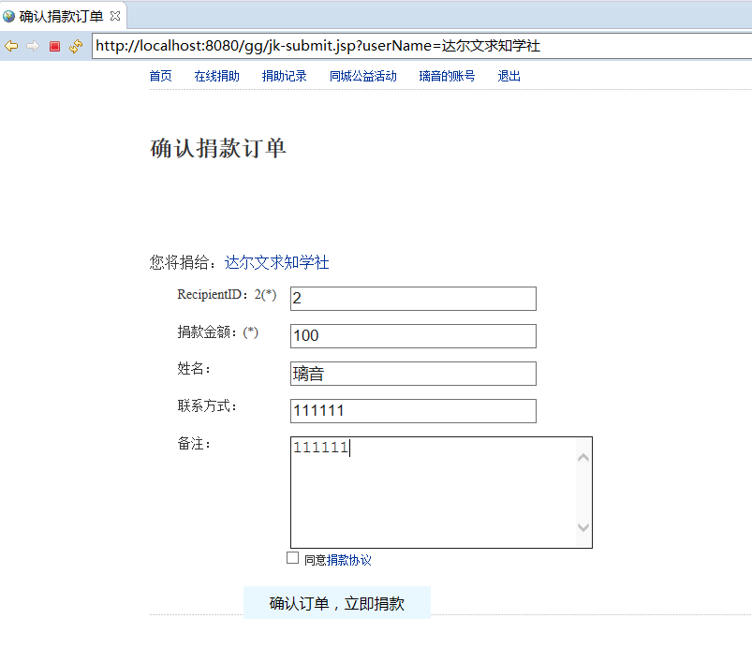

捐助成功！

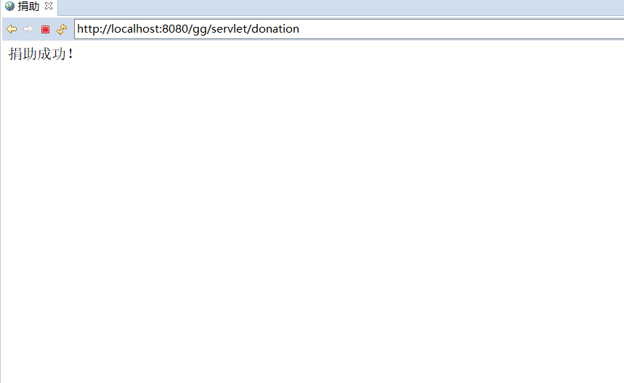

返回在线捐助页面，显示正确

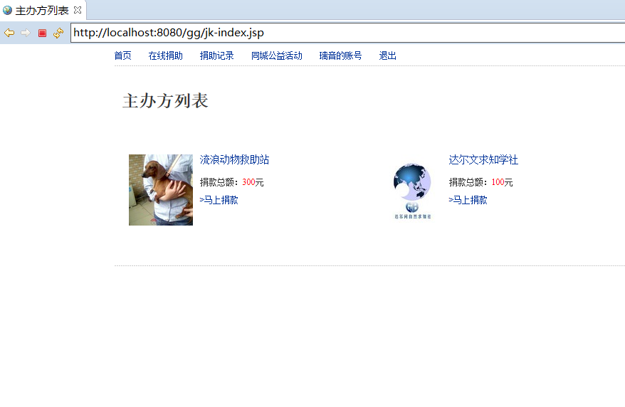

### 五、参加同城活动

点击进入同城活动页面

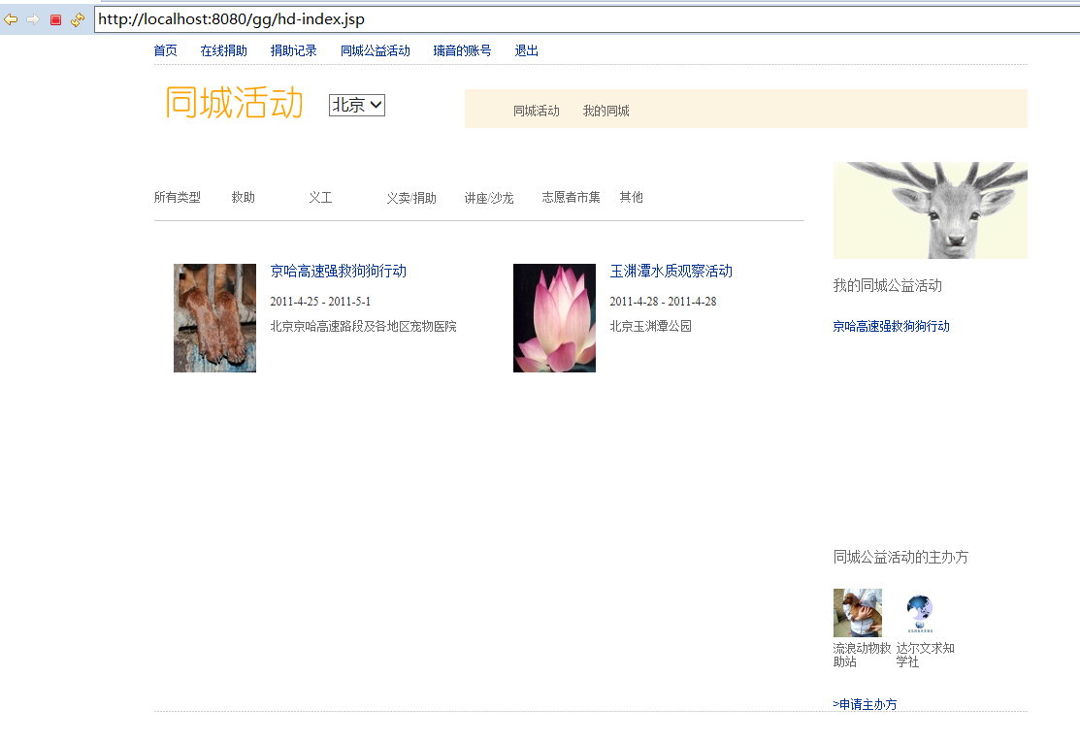

点击要参与的活动

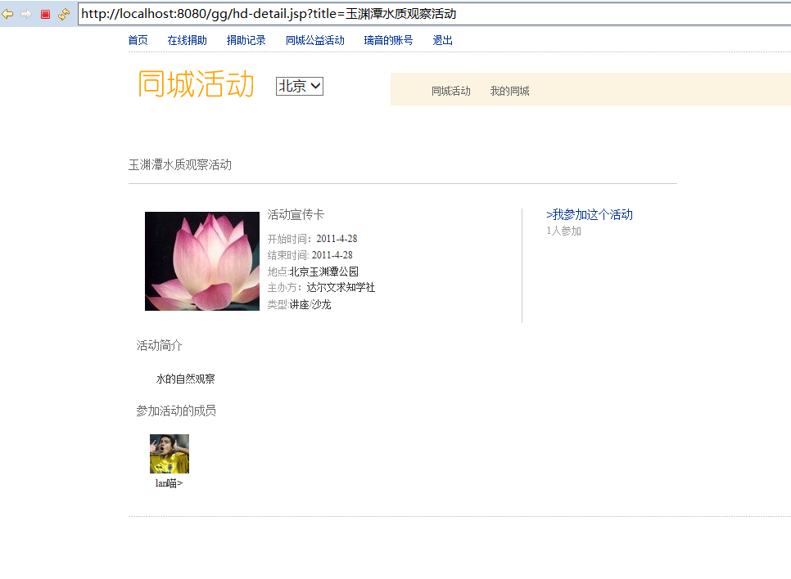

参加活动

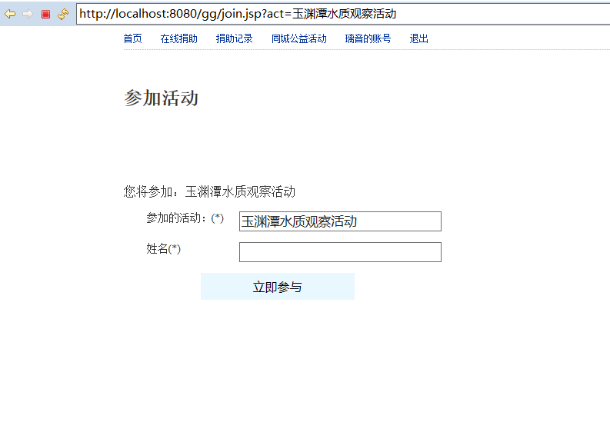

参与成功

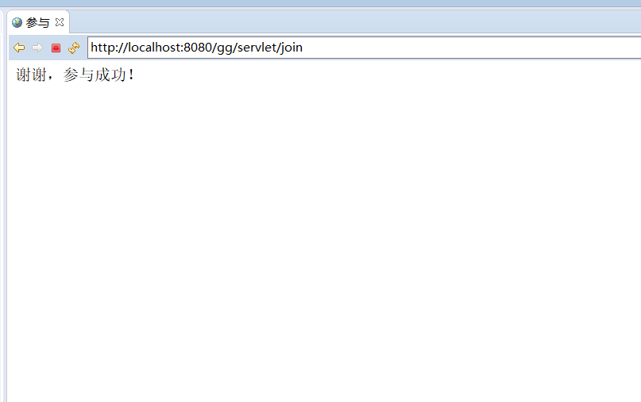

### 六、申请主办方

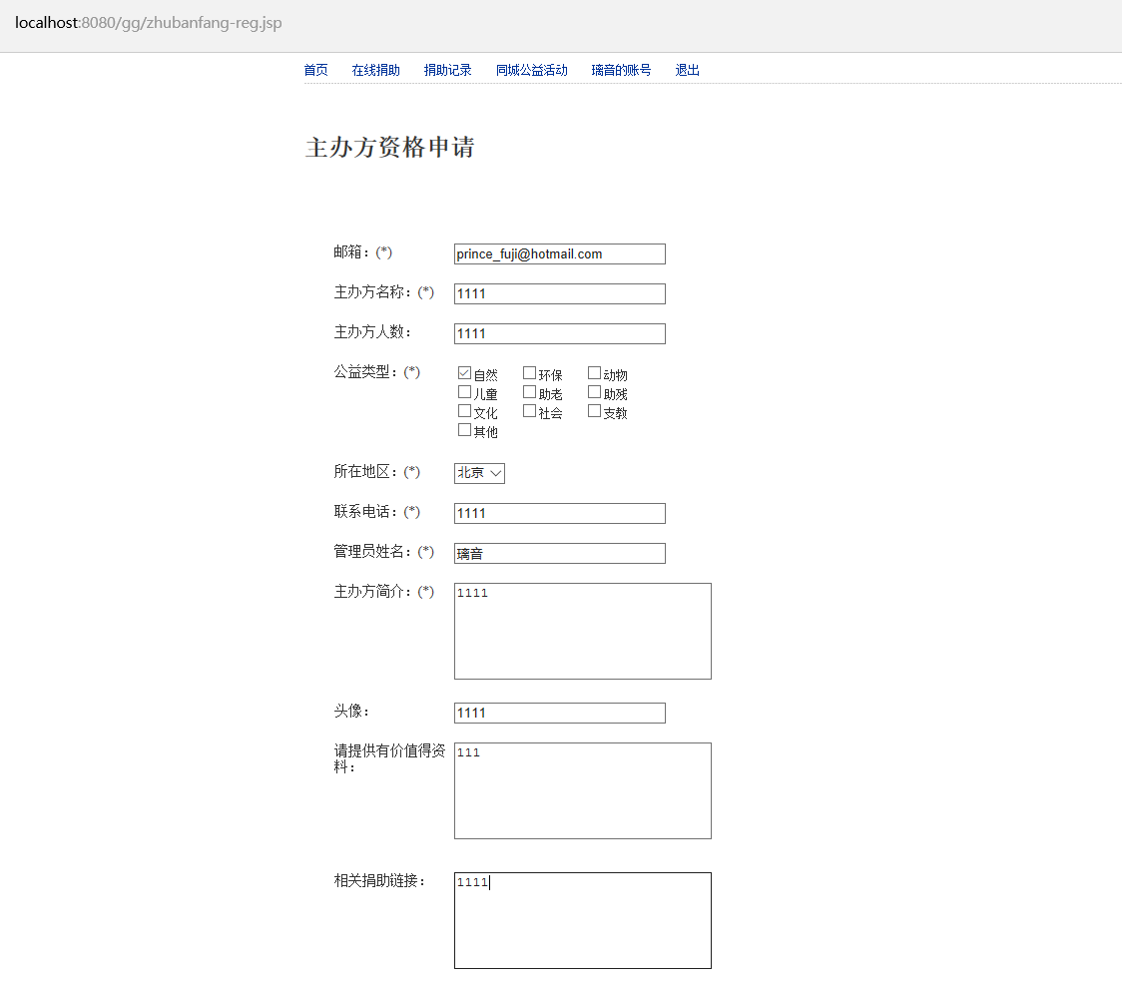

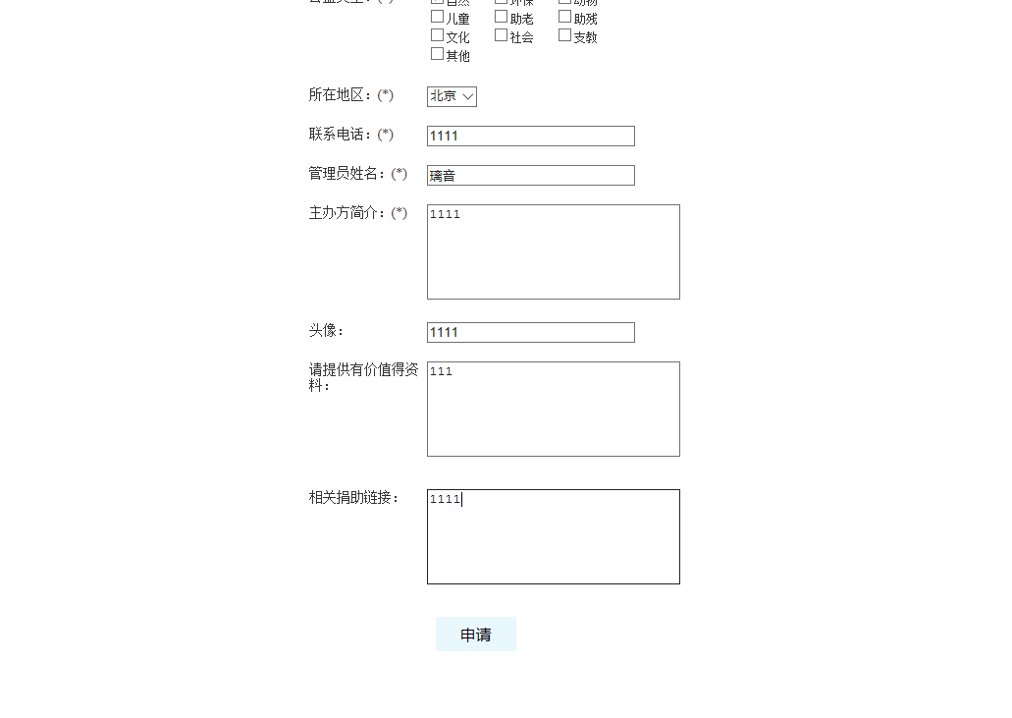申请成功

### 七、主办方发起活动

主办方进入主办方界面

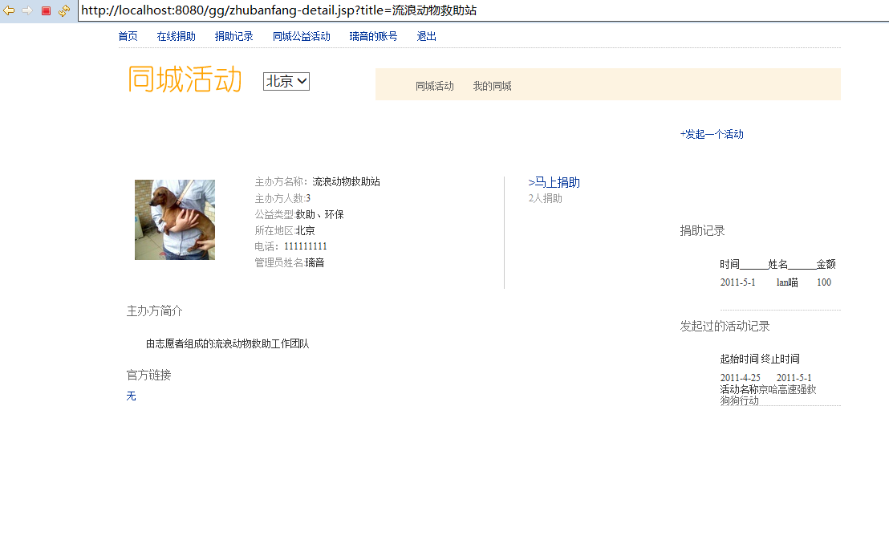

点击发起一个活动

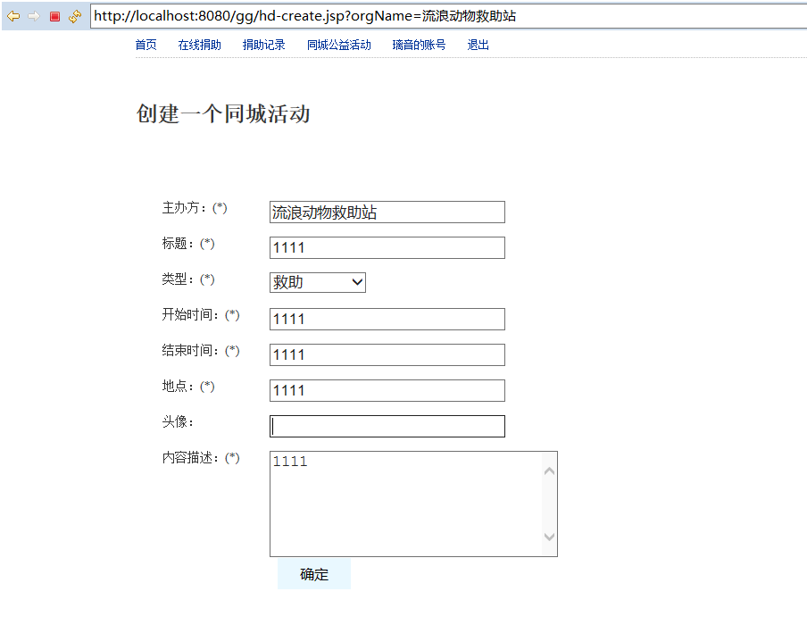

发起成功

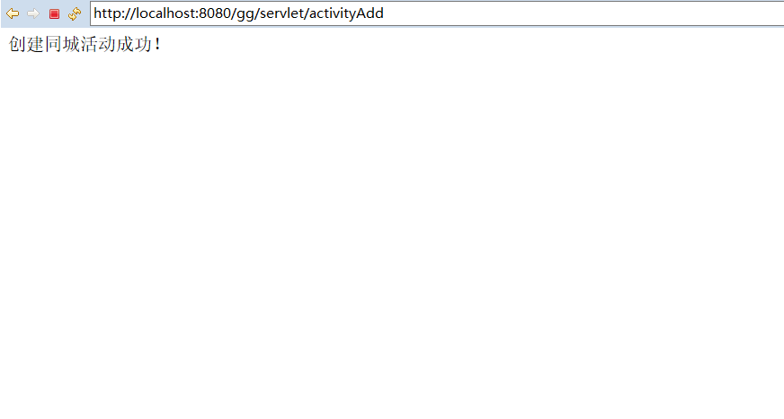

返回活动界面，显示正确

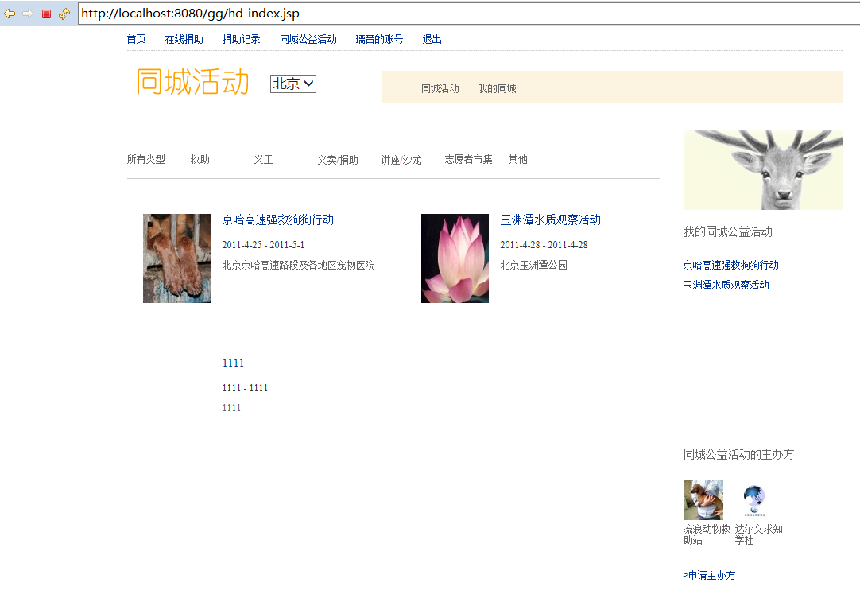

### 八、主办方修改活动

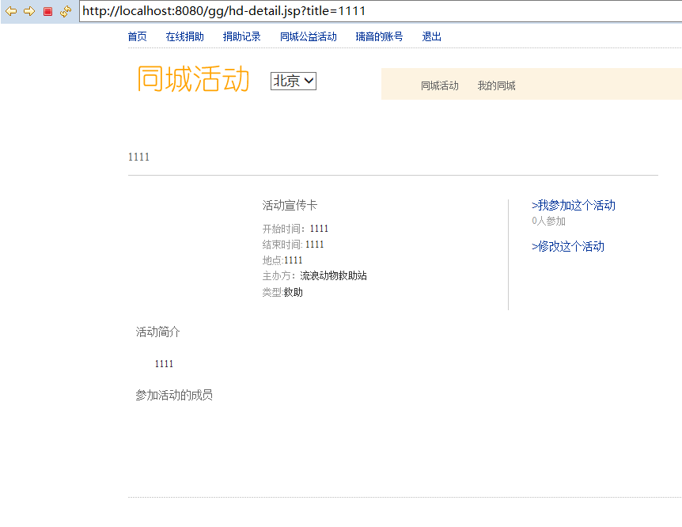

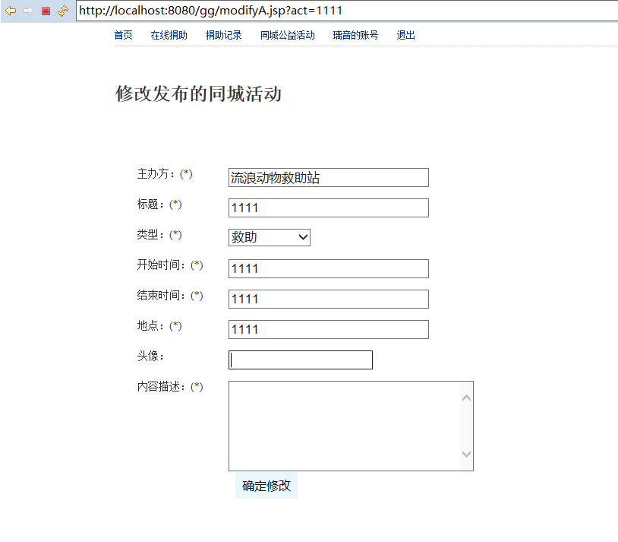

### 九、管理员登录

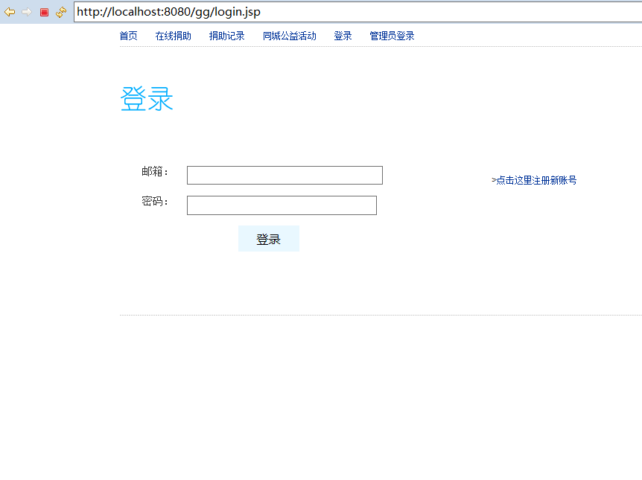

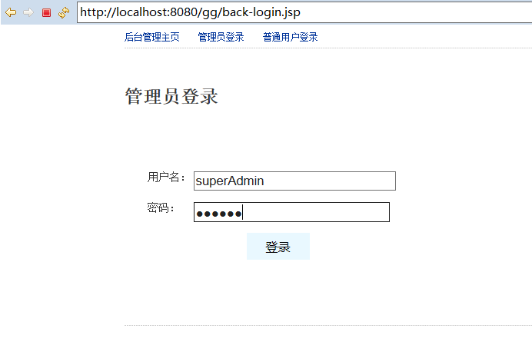

### 十、管理员管理

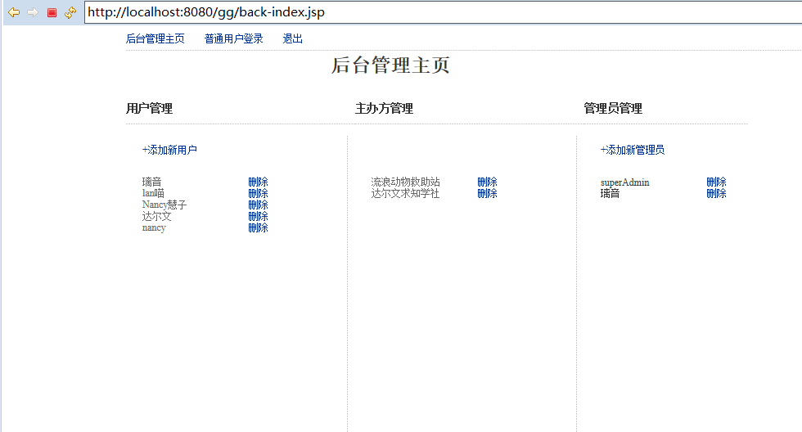

例如：删除一个用户

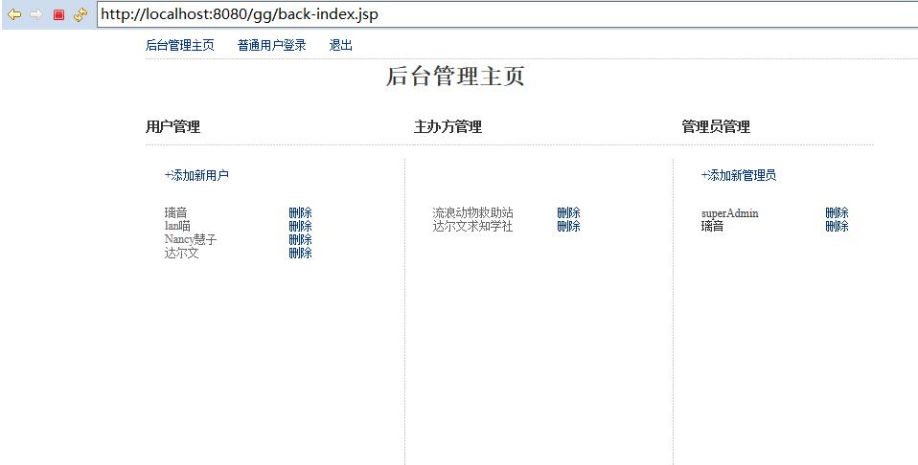

点击退出